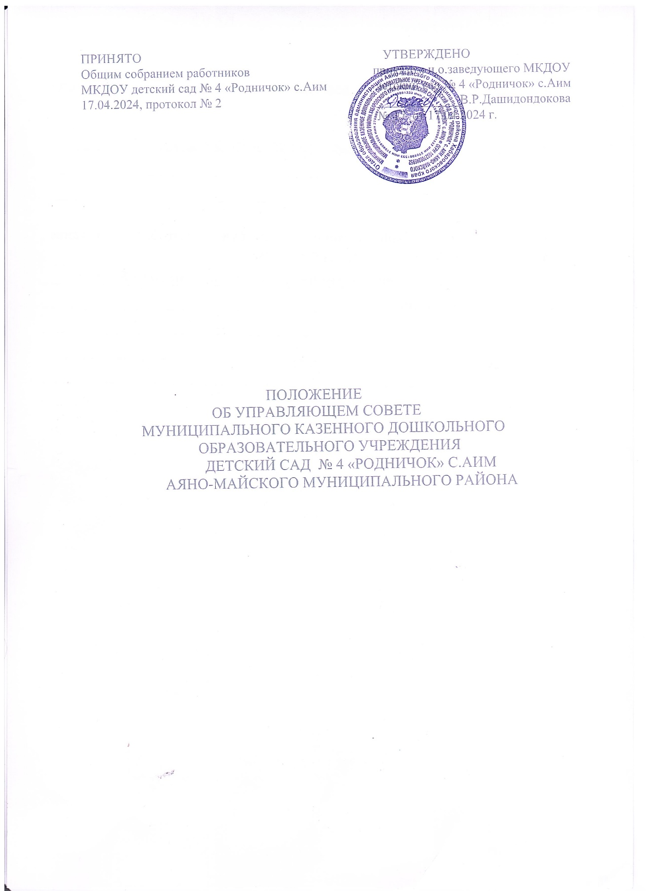

Общие положения

1.1. Положение об Управляющем совете Муниципального казенного дошкольного образовательного учреждения детский сад № 4 «Родничок» (далее - Положение, Управляющий совет) разработано в соответствии с Федеральным законом от 29 декабря 2012 года № 273-ФЗ «Об образовании в Российской Федерации», Федеральным законом от 12 января 1996 года №7-ФЗ «О некоммерческих организациях», Уставом Муниципального казенного дошкольного образовательного учреждения детский сад общеразвивающего вида № 4 «Родничок» (далее — Учреждение).
1.2. Настоящее положение определяет цели и задачи деятельности Управляющего совета, его функции и компетенцию, статус, права и обязанности членов Управляющего совета, порядок его формирования и состав, порядок организации деятельности Управляющего совета в соответствии с Уставом Учреждения.

1.3. Управляющий совет Муниципального казенного дошкольного образовательного учреждения детский сад № 4 «Родничок» является коллегиальным органом управления, реализующим принцип государственно-общественного характера управления Учреждением и осуществляющим в соответствии с его Уставом решение отдельных вопросов, относящихся к компетенции Учреждения.
1.4. Управляющий совет осуществляет свою деятельность в соответствии с законами и иными нормативными правовыми актами Российской Федерации, Уставом Учреждения, иными локальными нормативными актами Учреждения.

2.Цели и задачи Управляющего совета

2.1. Основными целями деятельности Управляющего совета являются:
- развитие образовательной организации;
- совершенствование организационных, финансово-экономических и методических механизмов управления развитием образовательной организацией.

2.2. Деятельность Управляющего совета направлена на решение следующих задач:
развитие связей и повышение уровня доверия между образовательной организацией и представителями общественно-деловых объединений, работодателей, родительского сообщества (далее — социальные партнеры) с последующим повышением вовлеченности в реальные процессы управления и ресурсного обеспечения образовательного процесса;
определение основных направлений развития Учреждения;
содействие созданию оптимальных форм организации образовательной деятельности и условий пребывания обучающихся в Учреждении;
защита и содействие в реализации прав и законных интересов участников образовательного процесса;
финансово-экономическое содействие работе образовательного учреждения за счет рационального использования выделяемых учреждению бюджетных средств, доходов от собственной приносящей доход деятельности и привлечения средств из внебюджетных источников, обеспечение прозрачности привлекаемых и расходуемых финансовых и материальных средств;
участие в формировании единоличного органа управления образовательным учреждением и осуществление контроля за его деятельностью;
содействие реализации миссии образовательного учреждения, направленной на развитие социального партнерства между участниками образовательного процесса и представителями местного сообщества.
3.Компетенция Управляющего совета

3.1. Управляющий совет вправе принимать решения по вопросам, отнесенным к его компетенции Уставом Учреждения:
- согласование программы развития образовательной организации, после согласования с Учредителем;
содействие к привлечению внебюджетных финансовых средств для обеспечения деятельности и развития Учреждения;
- участие в определении компонента образовательного учреждения в составе реализуемого федерального государственного образовательного стандарта, части, формируемой участниками образовательного процесса, федеральных требований к структуре основной общеобразовательной программы – образовательной программы дошкольного образования;
обеспечение участия представителей общественности в деятельности функционирующих комиссий;
участие в подготовке ежегодного отчета по самообследованию образовательного учреждения;
осуществление контроля качества и безопасности условий обучения, воспитания в Учреждении, принятие мер к их улучшению;
рассмотрение вопросов, отнесенных к компетенции Управляющего совета законодательством Российской Федерации, органов местного самоуправления, Уставом, иными локальными нормативными актами образовательного учреждения.

4.Статус, права и обязанности членов Управляющего совета

4.1. Деятельность членов Управляющего совета основывается на принципах добровольности участия в его работе, коллегиальности принятия решений, гласности.
Члены Управляющего совета работают на общественных началах.
4.2. Права членов Управляющего совета:
участвовать в обсуждении и принятии решений Управляющим советом;
открыто выражать собственное мнение на заседании Управляющего совета;
получать информацию о дате, времени, месте проведения заседаний Управляющего совета и необходимые материалы по обсуждаемому вопросу;
инициировать проведение заседания Управляющего совета в порядке установленному настоящим Положением;
выйти из состава Управляющего совета, подав мотивированное заявление о выходе на имя председателя Управляющего совета.
4.3. Обязанности членов Управляющего совета:
участвовать в заседаниях Управляющего совета, не пропускать их без уважительной причины;
принимать активное участие в работе Управляющего совета;
проявлять личную активность в обсуждении, принятии и исполнении решений Управляющего совета;
участвовать в подготовке материалов для рассмотрения, вносимых в повестку заседания Управляющего совета вопросов;
информировать председателя Управляющего совета о причинах, препятствующих членству в Управляющем совете.

Порядок формирования и состав Управляющего совета

5.1. Состав Управляющего совета утверждается сроком на три года приказом заведующего Учреждением. В состав Управляющего совета входят:
- представители родителей (законных представителей) обучающихся;
- работники Учреждения;
- представители органа, осуществляющего функции учредителя;
- кооптированные члены (лица, которые могут оказывать реальное содействие в успешном функционировании и развитии Учреждения).
5.2. Общее количество членов управляющего совета, избираемых из числа родителей (законных представителей) обучающихся, не может быть меньше 1/3 и больше 1/2 общего числа членов управляющего совета. Работники, дети которых посещают Учреждение, не могу быть избраны в члены совета в качестве представителей родителей (законных представителей) воспитанников;
Количество членов управляющего совета из числа работников образовательного учреждения не может превышать 1/4 общего числа членов управляющего совета. При этом не менее чем 2/3 из них должны являться педагогическими работниками образовательного учреждения. Руководитель образовательного учреждения входит в состав управляющего совета. Представитель учредителя назначается Учредителем. Форма выборов устанавливается локальным актом Учреждения. Участие в выборах является свободным и добровольным.
5.3. Управляющий совет Учреждения формируется с использованием процедур выборов, назначения и кооптации.
5.4.С использованием процедуры выборов в Управляющий совет избираются представители родителей (законных представителей) воспитанников, представители работников.
Члены Управляющего совета от представителей родителей (законных представителей) обучающихся избираются простым большинством голосов на общем родительском собрании (законных представителей) обучающихся. Представители рабочего коллектива Учреждения избираются на общем собрании работников.
Выборы считаются состоявшимися независимо от числа принявших участие в голосовании, при условии надлежащего извещения о дате и времени выборов всех лиц, имеющих право голоса.
Порядок организации и проведения выборов членов Управляющего совета устанавливается в Положении о порядке выборов членов Управляющего совета.
5.5.С использованием процедуры кооптации приступивший к осуществлению своих полномочий Управляющий совет вправе включить в свой состав без проведения выборов членов из числа перечисленных ниже лиц:
- представителей работодателей и общественно-деловых объединений, деятельность которых прямо или косвенно связана с Учреждением;
- представителей организаций образования, культуры;
-граждан, известных своей культурной, общественной, в том числе благотворительной деятельностью в сфере образования.
Порядок кооптации в члены Управляющего совета устанавливается в Положении о порядке кооптации в члены Управляющего совета.

Порядок организации деятельности Управляющего совета

6.1. Управляющий совет возглавляет председатель, избираемый из числа членов, избранных в Управляющий совет.
Для организации и координации текущей работы, ведения протоколов заседаний и иной документации Управляющего совета избирается секретарь Управляющего совета.
Председатель, заместитель председателя и секретарь Управляющего совета избираются на первом заседании Управляющего совета, которое созывается заведующим не позднее 10 рабочих дней после его формирования.
Управляющий совет вправе в любое время переизбрать председателя, заместителя председателя и секретаря.
6.2. Основные вопросы, касающиеся порядка работы Управляющего совета и организации его деятельности, регулируются Уставом и настоящим Положением.
При необходимости более подробной регламентации процедурных вопросов, касающихся порядка работы Управляющего совета, на одном из первых заседаний разрабатывается и утверждается Регламент работы Управляющего совета, который устанавливает:
периодичность проведения заседаний;
сроки и порядок оповещения членов Управляющего совета о проведении заседаний;
сроки предоставления членам Управляющего совета материалов для работы;
- порядок проведения заседаний;
определение постоянного места проведения заседаний и работы Управляющего совета;
обязанности председателя и секретаря Управляющего совета;
порядок ведения делопроизводства Управляющего совета;
иные процедуры.
Организационной формой работы Управляющего совета являются заседания, которые проводятся по мере их необходимости, но не реже одного раза в квартал.
Председатель Управляющего совета вправе созвать внеочередное заседание. Заседание также проводится по требованию не менее одной трети от общего числа членов Управляющего совета, оформленному протоколом.
Проведение дополнительных выборов в Управляющий совет в связи с выводом из его состава избираемого члена Управляющего совета организует заведующий Учреждением в срок до следующего после вывода из состава Управляющего совета его члена заседания Управляющего совета.
В целях подготовки заседаний Управляющего совета и выработки проектов решений председатель вправе запрашивать у заведующего необходимые документы, данные и иные материалы. В этих же целях Управляющий совет может создавать постоянные и временные комиссии.
Управляющий совет назначает из числа членов Управляющего совета председателя комиссии и утверждает ее персональный состав.
Предложения комиссии носят рекомендательный характер.
Заседания Управляющего совета являются правомочными, если в них принимают участие не менее половины от общего числа членов Управляющего совета.
Решения Управляющего совета правомочны, если на заседании присутствовало не менее половины его членов. Решения Управляющего совета принимаются открытым голосованием простым большинством голосов от числа присутствующих на заседании членов. При равенстве голосов голос председателя является решающим.
Решения Управляющего совета оформляются протоколом.
Протоколы подписываются председателем и секретарем Управляющего совета.
В протоколе заседания совета указываются:
- место и время проведения заседания;
- фамилия, имя, отчество присутствующих на заседании;
- повестка дня заседания;
- вопросы, поставленные на голосование и итоги голосования по ним;
- принятые решения.
Оригиналы протоколов хранятся в архиве учреждения.
Решения Управляющего совета, принятые в рамках его компетенции, являются обязательными для заведующего Учреждением, работников, родителей (законных представителей) обучающихся.
6.8. Коллегиальные органы управления, создаваемые в Учреждении, не вправе выступать от имени образовательной организации.
Управляющий совет имеет право:
принимать участие в управлении Учреждением, как орган самоуправления;
требовать у заведующего Учреждением выполнения его решений;
член Управляющего совета может потребовать обсуждения вне плана любого вопроса, касающегося деятельности Учреждения, если его предложение поддержит треть членов всего состава Управляющего совета;
предлагать заведующему Учреждением план мероприятий по совершенствованию работы Учреждения;
присутствовать и принимать участие в обсуждении вопросов о совершенствовании организации образовательного процесса на заседаниях педагогического совета Учреждения;
заслушивать и принимать участие в обсуждении отчетов о деятельности других коллегиальных органов управления Учреждением;
участвовать в организации и проведении мероприятий для Учреждения.
Каждый член Управляющего совета при несогласии с решением последнего вправе высказать свое мотивированное мнение, которое должно быть занесено в протокол.

